ОГЛАВЛЕНИЕ
Стр.
Введение ………………………………………………………. 3
1. Теоретическая часть …………………………………………….. 4
1.1. Основные понятия об архитектуре современного ПК ……… 4
1.2. Классификация элементов архитектуры
современного ПК …………………………………………….. 5
1.3. Подробная характеристика элементов архитектуры
современного ПК …………………………………………….. 6
2. Практическая часть ……………………………………………. 14
2.1. Общая характеристика задачи ……………………………….. 14
2.2. Описание алгоритма решения задачи ……………………….. 16
Заключение …………………………………………………… 24
Список использованной литературы ……………………….. 25

Введение

Появление персональных компьютеров — это революционный прорыв на фронте развития информационных технологий. Персональные компьютеры прочно заняли свое место в офисах, торговых фирмах, на производстве и дома. Сегодня компьютер и помощник в нашем бизнесе, и источник свежих новостей из «всемирной паутины» — сети Интернет, и средство мобильной связи, позволяющее с помощью электронной почты быстро передать и получить информацию.
Пользователю необходимо знать архитектуру ПК, т.к. без знания тех процессов, которые происходят внутри компьютера, основных устройств, необходимых для работы, пользователь не сможет реализовать свои потребности по выполнению тех или иных задач.
В теоретической части данной курсовой работы будет рассмотрена архитектура современного ПК, подробно будут изучены ее элементы: микропроцессор; генератор тактовых импульсов; системная шина; основная память; внешняя память; источник питания; таймер; внешние устройства; устройства ввода и вывода информации; средства мультимедиа; внутримашинный интерфейс.
В практической части данной курсовой работы будет решена задача по формированию ведомости затрат на приобретение ГСМ. Эта задача была решена с использованием программы Microsoft Office Excel.
Для выполнения курсовой работы использовался следующий состав ТО и ПО: процессор Intel (R) Pentium (R) 4 CPU, операционная система Microsoft Windows XP Professional, программы – Microsoft Office Word 2007, Microsoft Office Excel 2007.
- Теоретическая часть
  - Основные понятия об архитектуре современного ПК
Компьютер — это многофункциональное электронное устройство для накопления, обработки и передачи информации. Под архитектурой ЭВМ понимается совокупность общих принципов организации аппаратно-программных средств и их характеристик, определяющая функциональные возможности компьютера при решении различных задач. [8, С. 22]
В основу построения большинства ЭВМ положены принципы, сформулированные в 1945 г. Джоном фон Нейманом:
- Принцип программного управления (программа состоит из набора команд, которые выполняются процессором автоматически друг за другом в определённой последовательности).
- Принцип однородности памяти (программы и данные хранятся в одной и той же памяти; над командами можно выполнять такие же действия, как и над данными).
- Принцип адресности (основная память структурно состоит из нумерованных ячеек).
ЭВМ, построенные на этих принципах, имеют классическую архитектуру (архитектуру фон Неймана). Фон Нейман не только выдвинул основополагающие принципы логического устройства ЭВМ, но и предложил ее структуру, которая воспроизводилась в течение первых двух поколений ЭВМ. Архитектура ПК определяет принцип действия, информационные связи и взаимное соединение основных логических узлов компьютера: центрального процессора, основной памяти, внешней памяти, периферийных устройств. Характерной особенностью архитектуры фон Неймана является то, что память представляет собой единое адресное пространство, предназначенное для хранения как программ, так и данных. [4, С. 466]
В современных компьютерах архитектура фон Неймана сохранилась в виде ядра, вокруг которого вырастают новые блоки.
  - Классификация элементов архитектуры современного ПК

Архитектура компьютера определяется совокупностью ее свойств, существенных для пользователя. Структуру и функциональные возможности машины можно разделить на основные и дополнительные. Основные функции определяют назначение ЭВМ: обработка и хранение информации, обмен информацией с внешними объектами. Дополнительные функции повышают эффективность выполнения основных функций: обеспечивают эффективные режимы ее работы, диалог с пользователем, высокую надежность и др. Функции ЭВМ реализуются с помощью ее компонентов: аппаратных и программных средств.
В состав современного ПК входят: микропроцессор (МП); генератор тактовых импульсов; системная шина; основная память (ОП); внешняя память; источник питания; таймер; внешние устройства (ВУ) (внешние запоминающие устройства (ВЗУ) или внешняя память ПК; диалоговые средства пользователя; устройства ввода и вывода информации; средства мультимедиа; внутримашинный интерфейс; шины расширений; локальные шины.
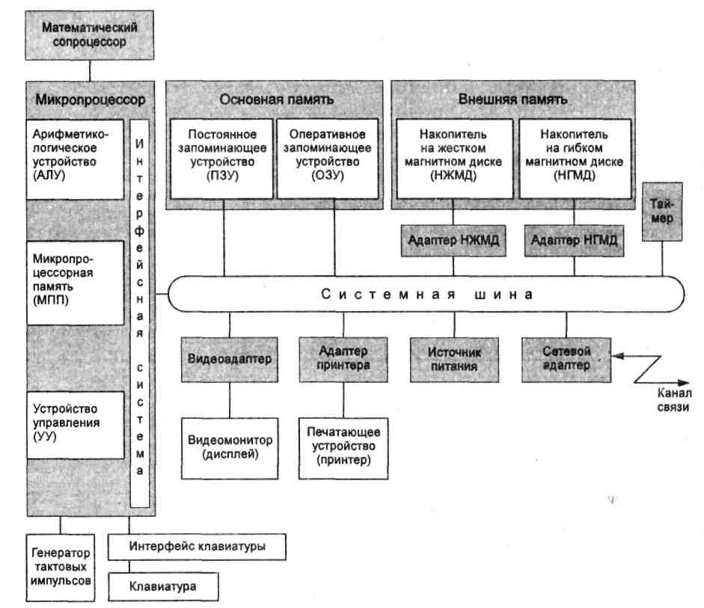

Рис. 1. Структурная схема персонального компьютера [5, С. 130]
  - Подробная характеристика элементов архитектуры
современного ПК

Конструктивно ПК выполнены в виде центрального системного блока, к которому через разъемы подключаются внешние устройства: дополнительные устройства памяти, клавиатура, дисплей, принтер и др.
Системный блок обычно включает в себя системную плату, блок питания, накопители на дисках, разъемы для дополнительных устройств и платы расширения с контроллерами — адаптерами внешних устройств.
На системной плате (материнской плате), как правило, размещаются: микропроцессор; математический сопроцессор; генератор тактовых импульсов; блоки (микросхемы) ОЗУ и ПЗУ; адаптеры клавиатуры, НЖМД и НГМД; контроллер прерываний; таймер и др.
Микропроцессор (МП) — это центральный блок ПК, предназначенный для управления работой всех блоков машины и для выполнения арифметических и логических операций над информацией.
В состав микропроцессора входят:
- устройство управления (УУ) — формирует и подает во все блоки машины в нужные моменты времени определенные сигналы управления, обусловленные спецификой выполняемой операции и результатами предыдущих операций; формирует адреса ячеек памяти, используемых выполняемой операцией, и передает эти адреса в соответствующие блоки ЭВМ; опорную последовательность импульсов устройство управления получает от генератора тактовых импульсов;
- арифметико-логическое устройство (АЛУ) — предназначено для выполнения всех арифметических и логических операций над числовой и символьной информацией;
- микропроцессорная память (МПП) — служит для кратковременного характера, записи и выдачи информации, непосредственно используемой в вычислениях в ближайшие такты работы машины, ибо основная память (ОП) не всегда обеспечивает скорость записи, поиска и считывания информации, необходимую для эффективной работы быстродействующего микропроцессор;
- интерфейсная система микропроцессора — реализует сопряжение и связь с другими устройствами ПК; включает в себя внутренний интерфейс МП, буферные запоминающие регистры и схемы управления портами ввода-вывода (ПВВ) и системной шиной. Интерфейс (interface) — совокупность средств сопряжения и связи устройств компьютера, обеспечивающая их эффективное взаимодействие. Порт ввода-вывода (I/O — Input/Output port) — аппаратура сопряжения, позволяющая подключить к микропроцессору другое устройство ПК.
Генератор тактовых импульсов
Он генерирует последовательность электрических импульсов; частота генерируемых импульсов определяет тактовую частоту машины. Промежуток времени между соседними импульсами определяет время одного такта работы машины или просто такт работы машины.
Частота генератора тактовых импульсов является одной из основных характеристик персонального компьютера и во многом определяет скорость его работы, т.к. каждая операция в машине выполняется за определенное количество тактов.
Системная шина. Это основная интерфейсная система компьютера, обеспечивающая сопряжение и связь всех его устройств между собой.
Системная шина включает в себя:
- кодовую шину данных (КШД), содержащую провода и схемы сопряжения для параллельной передачи всех разрядов числового кода;
- кодовую шину адреса (КША), включающую провода и схемы сопряжения для параллельной передачи всех разрядов кода адреса ячейки основной памяти или порта ввода-вывода внешнего устройства;
- кодовую шину инструкций (КШИ), содержащую провода и схемы сопряжения для передачи инструкций (управляющих сигналов, импульсов) во все блоки машины;
- шину питания, имеющую провода и схемы сопряжения для подключения блоков ПК к системе энергопитания.
Системная шина обеспечивает три направления передачи информации:
- между микропроцессором и основной памятью;
- между микропроцессором и портами ввода-вывода внешних устройств;
- между основной памятью и портами ввода-вывода внешних устройств (в режиме прямого доступа к памяти).
Все блоки, а точнее их порты ввода-вывода, через соответствующие унифицированные разъемы (стыки) подключаются к шине единообразно: непосредственно или через контроллеры (адаптеры). Управление системной шиной осуществляется микропроцессором либо непосредственно, либо, что чаще, через дополнительную микросхему — контроллер шины, формирующий основные сигналы управления. Обмен информацией между внешними устройствами и системной шиной выполняется с использованием ASCII-кодов.
Основная память (ОП). Она предназначена для хранения и оперативного обмена информацией с прочими блоками машины. ОП содержит два вида запоминающих устройств: постоянное запоминающее устройство (ПЗУ) и оперативное запоминающее устройство (ОЗУ).
ПЗУ служит для хранения неизменяемой (постоянной) программной и справочной информации, позволяет оперативно только считывать хранящуюся в нем информацию (изменить информацию в ПЗУ нельзя).
ОЗУ предназначено для оперативной записи, хранения и считывания информации (программ и данных), непосредственно участвующей в информационно-вычислительном процессе, выполняемом ПК в текущий период времени. Главными достоинствами оперативной памяти являются ее высокое быстродействие и возможность обращения к каждой ячейке памяти отдельно (прямой адресный доступ к ячейке). В качестве недостатка ОЗУ следует отметить невозможность сохранения информации в ней после выключения питания машины (энергозависимость).
Внешняя память. Она относится к внешним устройствам ПК и используется для долговременного хранения любой информации, которая может когда-либо потребоваться для решения задач. В частности, во внешней памяти хранится все программное обеспечение компьютера. Внешняя память содержит разнообразные виды запоминающих устройств, но наиболее распространенными, имеющимися практически на любом компьютере, являются накопители на жестких (НЖМД) и гибких (НГМД) магнитных дисках.
Назначение этих накопителей — хранение больших объемов информации, запись и выдача хранимой информации по запросу в оперативное запоминающее устройство. Различаются НЖМД и НГМД лишь конструктивно, объемами хранимой информации и временем поиска, записи и считывания информации.
В качестве устройств внешней памяти используются также запоминающие устройства на кассетной магнитной ленте (стриммеры), накопители на оптических дисках (CD-ROM — Compact Disk Read Only Memory — компакт-диск с памятью, только читаемой) и др.
Источник питания. Это блок, содержащий системы автономного и сетевого энергопитания ПК.
Таймер. Это внутримашинные электронные часы, обеспечивающие при необходимости автоматический съем текущего момента времени (год, месяц, часы, минуты, секунды и доли секунд). Таймер подключается к автономному источнику питания — аккумулятору и при отключении машины от сети продолжает работать.
Внешние устройства (ВУ). Это важнейшая составная часть любого вычислительного комплекса. Достаточно сказать, что по стоимости ВУ иногда составляют 50 - 80% всего ПК. От состава и характеристик ВУ во многом зависят возможность и эффективность применения ПК в системах управления и в народном хозяйстве в целом.
ВУ ПК обеспечивают взаимодействие машины с окружающей средой: пользователями, объектами управления и другими ЭВМ. ВУ весьма разнообразны и могут быть классифицированы по ряду признаков. Так, по назначению можно выделить следующие виды ВУ:
- внешние запоминающие устройства (ВЗУ) или внешняя память ПК;
- диалоговые средства пользователя;
- устройства ввода информации;
- устройства вывода информации;
- средства связи и телекоммуникации.
Диалоговые средства пользователя включают в свой состав видеомониторы (дисплеи), реже пультовые пишущие машинки (принтеры с клавиатурой) и устройства речевого ввода-вывода информации.
Видеомонитор (дисплеи) — устройство для отображения вводимой и выводимой из ПК информации.
Устройства речевого ввода-вывода относятся к быстроразвивающимся средствам мультимедиа. Устройства речевого ввода — это различные микрофонные акустические системы, "звуковые мыши", например, со сложным программным обеспечением, позволяющим распознавать произносимые человеком буквы и слова, идентифицировать их и закодировать.
Устройства речевого вывода — это различные синтезаторы звука, выполняющие преобразование цифровых кодов в буквы и слова, воспроизводимые через громкоговорители (динамики) или звуковые колонки, подсоединенные к компьютеру. [5, С. 130-133]
К устройствам ввода информации относятся:
- клавиатура — устройство для ручного ввода числовой, текстовой и управляющей информации в ПК;
- графические планшеты (диджитайзеры) — для ручного ввода графической информации, изображений путем перемещения по планшету специального указателя (пера);
- сканеры (читающие автоматы) — для автоматического считывания с бумажных носителей и ввода в ПК машинописных текстов, графиков, рисунков, чертежей; в устройстве кодирования сканера в текстовом режиме считанные символы после сравнения с эталонными контурами специальными программами преобразуются в коды ASCII, а в графическом режиме считанные графики и чертежи преобразуются в последовательности двухмерных координат;
- манипуляторы (устройства указания): джойстик — рычаг, мышь, трекбол — шар в оправе, световое перо и др. — для ввода графической информации на экран дисплея путем управления движением курсора по экрану с последующим кодированием координат курсора и вводом их в ПК;
- сенсорные экраны — для ввода отдельных элементов изображения, программ или команд с полиэкрана дисплея в ПК;
- цифровая фотокамера – устройство для получения, хранения и передачи в компьютер фотоизображения. [1, С. 27]
К устройствам вывода информации относятся:
- принтеры — печатающие устройства для регистрации информации на бумажный носитель. Принтеры делятся по способу печати на три основных типа: матричные, струйные, лазерные.
- графопостроители (плоттеры) — для вывода графической информации (графиков, чертежей, рисунков) из ПК на бумажный носитель.
Устройства связи и телекоммуникации используются для связи с приборами и другими средствами автоматизации (согласователи интерфейсов, адаптеры, цифро-аналоговые и аналого-цифровые преобразователи и т.п.) и для подключения ПК к каналам связи, к другим ЭВМ и вычислительным сетям (сетевые интерфейсные платы, мультиплексоры передачи данных, модемы).
В частности, показанный на рис. 1 сетевой адаптер является внешним интерфейсом ПК и служит для подключения его к каналу связи для обмена информацией с другими ЭВМ, для работы в составе вычислительной сети. В глобальных сетях функции сетевого адаптера выполняет модулятор-демодулятор.
Средства мультимедиа (multimedia — многосредовость) — это комплекс
аппаратных и программных средств, позволяющих человеку общаться с
компьютером, используя самые разные, естественные для себя среды: звук,
видео, графику, тексты, анимацию и др.
Одним из первых и наиболее используемых составляющих мультимедийных устройств является звуковая плата и необходимые для ее работы акустические системы, позволяющие выполнять обработку и воспроизведение звука.
К акустическим системам мультимедиа, прежде всего относятся музыкальные колонки, осуществляющие усиление и передачу звука. Они могут быть активными, т.е. включать в свой состав стереоусилитель, и пассивными, т.е. не применять его.
Весомое, если не основное, место занимает накопитель на компакт-дисках CD-ROM, позволяющий работать с большими массивами данных и программ.
Для работы CD-ROM необходим контроллер, осуществляющий его подключение и управление. Как правило, контроллеры размещают на звуковых картах для компактности размещения.
К системной шине и к МП ПК наряду с типовыми внешними устройствами включены платы с интегральными микросхемами, расширяющие и улучшающие функциональные возможности микропроцессора: математический сопроцессор, контроллер прямого доступа к памяти, сопроцессор ввода-вывода, контроллер прерываний и др.
Внутримашинный системный интерфейс
Характеристика внутримашинного системного интерфейса
Внутримашинный системный интерфейс — система связи и сопряжения узлов и блоков ПК между собой — представляет собой совокупность электрических линий связи (проводов), схем сопряжения с компонентами компьютера, протоколов (алгоритмов) передачи и преобразования сигналов.
Существуют два варианта организации внутримашинного интерфейса.
- Многосвязный интерфейс: каждый блок ПК связан с прочими блоками своими локальными проводами; многосвязный интерфейс применяется, как правило, только в простейших бытовых ПК.
- Односвязный интерфейс: все блоки ПК связаны друг с другом через общую или системную шину.
Важнейшими функциональными характеристиками системной шины являются: количество обслуживаемых ею устройств и ее пропускная способность, т.е. максимально возможная скорость передачи информации. Пропускная способность шины зависит от ее разрядности (есть шины 8-, 16-, 32- и 64-разрядные) и тактовой частоты, на которой шина работает.
В качестве системной шины в разных ПК использовались и могут использоваться:
- шины расширений — шины общего назначения, позволяющие подключать большое число самых разнообразных устройств;
- локальные шины, специализирующиеся на обслуживании небольшого количества устройств определенного класса. [5, С. 133-136]

Заключение
В теоретической части данной курсовой работы последовательно рассмотрена архитектура современного ПК, описаны следующие ее элементы:
- микропроцессор;
- генератор тактовых импульсов;
- системная шина;
- основная память;
- внешняя память;
- источник питания;
- таймер; внешние устройства;
- устройства ввода и вывода информации;
- средства мультимедиа;
- внутримашинный интерфейс.
В практической части курсовой работы приведено решение задачи по формированию ведомости затрат на приобретение ГСМ. В ходе решения задачи были использованы исходные данные о ценах и количестве приобретенного топлива. В соответствии с этими данными были построены таблицы и выполнены расчеты средней цены 1 л топлива по каждому его виду с помощью мастера функций. Была сформирована и заполнена сводная ведомость затрат на приобретение ГСМ за квартал, построен график по результатам расчета средней цены 1 л топлива по каждому месяцу и по каждому виду топлива.

Список литературы

- Жукова Е.Л., Бурда Е.Г. Информатика: Учебное пособие. – М.: Издательско-торговая корпорация «Дашков и К°»; Ростов н/Д: Наука-Пресс, 2007. – 272 с.
- Информатика: Лабораторный практикум для студентов II курса всех специальностей. – М.: Вузовский учебник, 2006. – 94 с.
- Информатика: Методические указания по выполнению курсовой работы для самостоятельной работы студентов II курса (первое высшее образование). - М.: Вузовский учебник, 2006. – 60 с.
- Информатика: Учеб. пособие для студ. пед. Вузов / А.В. Могилев, Н.И. Пак, Е.К. Хеннер; Под ред. Е.К. Хеннера. – 2-е изд., стер. – М.: Изд. центр «Академия», 2001. – 816 с.
- Информатика: Учебник. – 3-е перераб. изд./Под ред. проф. Н.В. Макаровой. – М.: Финансы и статистика, 2001. – 768 с.
- Михеева Е.В. Информационные технологии в профессиональной деятельности: учеб. пособие для студ. сред. Проф. образования / Е.В. Михеева. – 6-е изд., стер. – М.: Издательский центр «Академия», 2007. – 384 с.
- Хахутаишвили М.Ш. Информатика и информационные технологии в подготовке специалистов экономического профиля: Учебное пособие для средних специальных учебных заведений потребительской кооперации: Часть I / Под общ. науч. ред. д-ра пед. наук, проф. Н.Е. Астафьевой. – г. Мытищи Московск. обл.: ЦУМК Центросоюза Российской Феедрации, 2000. – 128 с.
- Экономическая информатика: Учебник / Под ред. А.П. Косарева и Л.В. Еремина. – М.: Финансы и статистика, 2002. – 592 с.: ил.

